МАРИЙ ЭЛ РЕСПУБЛИКЫСЕ  МОРКО МУНИЦИПАЛ РАЙОНЫН  ЗЕЛЕНОГОРСК ЯЛ КУНДЕМ  АДМИНИСТРАЦИЙЖЕ  ПУНЧАЛ |  | ЗЕЛЕНОГОРСКАЯ СЕЛЬСКАЯ АДМИНИСТРАЦИЯ МОРКИНСКОГО МУНИЦИПАЛЬНОГО РАЙОНА РЕСПУБЛИКИ МАРИЙ ЭЛ  ПОСТАНОВЛЕНИЕ

от 1 ноября 2021 года № 63

«О присвоении адреса объекту недвижимости»

Руководствуясь ст. 14 Федерального закона 06.10.2003 г. № 131-ФЗ «Об общих принципах организации местного самоуправления в Российской Федерации», Постановлением администрации муниципального образования «Зеленогорское сельское поселение» от 21.01.2013 № 5 «Об утверждении административного регламента предоставления муниципальной услуги «Присвоение, изменение и упорядочивания почтовых адресов объектам недвижимости», Зеленогорская сельская администрация ПОСТАНОВЛЯЕТ:

1. По результатам инвентаризации адресных объектов присвоить адреса:
№ п/п | Наименование | Кадастровый номер
1 | Российская Федерация, Республика Марий Эл, муниципальный район Моркинский, сельское поселение Зеленогорское, поселок Зеленогорск, улица Комсомольская, дом 13, квартира 1
2 | Российская Федерация, Республика Марий Эл, муниципальный район Моркинский, сельское поселение Зеленогорское, поселок Зеленогорск, улица Комсомольская, дом 13, квартира 2
3 | Российская Федерация, Республика Марий Эл, муниципальный район Моркинский, сельское поселение Зеленогорское, поселок Зеленогорск, улица Комсомольская, дом 14, квартира 1
4 | Российская Федерация, Республика Марий Эл, муниципальный район Моркинский, сельское поселение Зеленогорское, поселок Зеленогорск, улица Комсомольская, дом 14, квартира 2
5 | Российская Федерация, Республика Марий Эл, муниципальный район Моркинский, сельское поселение Зеленогорское, поселок Зеленогорск, улица Комсомольская, дом 2, квартира 1
6 | Российская Федерация, Республика Марий Эл, муниципальный район Моркинский, сельское поселение Зеленогорское, поселок Зеленогорск, улица Комсомольская, дом 2, квартира 10
7 | Российская Федерация, Республика Марий Эл, муниципальный район Моркинский, сельское поселение Зеленогорское, поселок Зеленогорск, улица Комсомольская, дом 2, квартира 11
8 | Российская Федерация, Республика Марий Эл, муниципальный район Моркинский, сельское поселение Зеленогорское, поселок Зеленогорск, улица Комсомольская, дом 2, квартира 12
9 | Российская Федерация, Республика Марий Эл, муниципальный район Моркинский, сельское поселение Зеленогорское, поселок Зеленогорск, улица Комсомольская, дом 2, квартира 2
10 | Российская Федерация, Республика Марий Эл, муниципальный район Моркинский, сельское поселение Зеленогорское, поселок Зеленогорск, улица Комсомольская, дом 2, квартира 3
11 | Российская Федерация, Республика Марий Эл, муниципальный район Моркинский, сельское поселение Зеленогорское, поселок Зеленогорск, улица Комсомольская, дом 2, квартира 4
12 | Российская Федерация, Республика Марий Эл, муниципальный район Моркинский, сельское поселение Зеленогорское, поселок Зеленогорск, улица Комсомольская, дом 2, квартира 5
13 | Российская Федерация, Республика Марий Эл, муниципальный район Моркинский, сельское поселение Зеленогорское, поселок Зеленогорск, улица Комсомольская, дом 2, квартира 6
14 | Российская Федерация, Республика Марий Эл, муниципальный район Моркинский, сельское поселение Зеленогорское, поселок Зеленогорск, улица Комсомольская, дом 2, квартира 7
15 | Российская Федерация, Республика Марий Эл, муниципальный район Моркинский, сельское поселение Зеленогорское, поселок Зеленогорск, улица Комсомольская, дом 2, квартира 8
16 | Российская Федерация, Республика Марий Эл, муниципальный район Моркинский, сельское поселение Зеленогорское, поселок Зеленогорск, улица Комсомольская, дом 2, квартира 9
17 | Российская Федерация, Республика Марий Эл, муниципальный район Моркинский, сельское поселение Зеленогорское, поселок Зеленогорск, улица Комсомольская, дом 20, квартира 1
18 | Российская Федерация, Республика Марий Эл, муниципальный район Моркинский, сельское поселение Зеленогорское, поселок Зеленогорск, улица Комсомольская, дом 20, квартира 2
19 | Российская Федерация, Республика Марий Эл, муниципальный район Моркинский, сельское поселение Зеленогорское, поселок Зеленогорск, улица Комсомольская, дом 35, квартира 1
20 | Российская Федерация, Республика Марий Эл, муниципальный район Моркинский, сельское поселение Зеленогорское, поселок Зеленогорск, улица Комсомольская, дом 35, квартира 2
21 | Российская Федерация, Республика Марий Эл, муниципальный район Моркинский, сельское поселение Зеленогорское, поселок Зеленогорск, улица Комсомольская, дом 38, квартира 1
22 | Российская Федерация, Республика Марий Эл, муниципальный район Моркинский, сельское поселение Зеленогорское, поселок Зеленогорск, улица Комсомольская, дом 38, квартира 2
23 | Российская Федерация, Республика Марий Эл, муниципальный район Моркинский, сельское поселение Зеленогорское, поселок Зеленогорск, улица Комсомольская, дом 40, квартира 1
24 | Российская Федерация, Республика Марий Эл, муниципальный район Моркинский, сельское поселение Зеленогорское, поселок Зеленогорск, улица Комсомольская, дом 40, квартира 2
25 | Российская Федерация, Республика Марий Эл, муниципальный район Моркинский, сельское поселение Зеленогорское, поселок Зеленогорск, улица Комсомольская, дом 57, квартира 1
26 | Российская Федерация, Республика Марий Эл, муниципальный район Моркинский, сельское поселение Зеленогорское, поселок Зеленогорск, улица Комсомольская, дом 57, квартира 2
27 | Российская Федерация, Республика Марий Эл, муниципальный район Моркинский, сельское поселение Зеленогорское, поселок Зеленогорск, улица Комсомольская, дом 61, квартира 1
28 | Российская Федерация, Республика Марий Эл, муниципальный район Моркинский, сельское поселение Зеленогорское, поселок Зеленогорск, улица Комсомольская, дом 61, квартира 2
2. Настоящее постановление вступает в силу со дня его подписания.
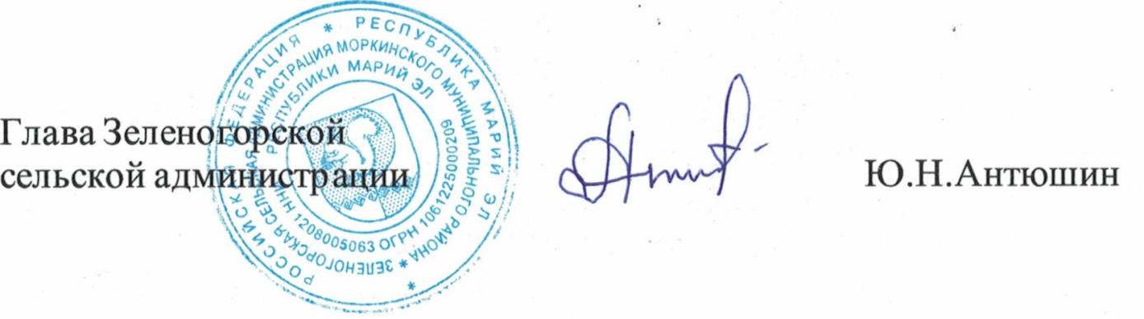
3. Контроль за исполнением настоящего постановления оставляю за собой.

